Core Agent Daily Update 2026-10-24
  - 面向主链路联调的每日状态、接口证据与 Owner 阻塞。

今日结论与主链路阶段
今日无业务代码变更。两份 origin/main 均无 10 月 24 日业务提交；本日完成 remote-main 基线回归、Contract/语义检查、架构图和模块时序图续维护。Core Agent 仍处于只读交接阶段，Risk 正式审核闭环与真实执行保持关闭。

今日真实产出
新增本日 Markdown、DOCX、检查脚本与证据文件；没有修改 Quant、Memory、Risk、UI 或运行时 Schema。团队基线 46041e5，个人基线 2735ade。

A 已完成的核心接口
接口 / Contract | 版本 | 生产方 → 消费方 | 状态与证据
Agent request/response | investment-agent.v1 | Caller/Backend → Core/Harness → UI/Risk | request/task/session/task_state/artifacts/tool_results/audit 可追踪；Schema、trace、synthetic
Model/review workflow | model-review.v1 / review-workflow.v1 | Caller → Backend → Risk/UI | session_id 可选；跨路径映射与持久化待冻结
Risk Handoff/callback | risk-handoff.v1 / risk-callback.v1 | Core → Risk；Risk → Backend | 离线 Schema 可校验；可信接收与签名回写待联合验收
Error envelope | core-agent-error.v1 | Backend/Core → Caller/UI | 失败信封字段和停止点可验证
字段归属：Caller/Backend 生产 request_id；Harness/Store 生产 task/session；Harness 推进 task_state/checkpoint；Tools/Quant 生产 tool_results；Core 组织 artifacts/risk_handoff/audit；Risk 独立生产回调决策；UI 只读消费。

B 可验证的集成进度
团队与个人 remote-main 均通过 npm run check（exit 0）和 npm test -- --test-reporter=tap（284/284，0 failed，0 skipped）。复现命令为：npm run check；npm test -- --test-reporter=tap；python docs/daily-closeout-check-2026-10-24.py。Checker 32/32（7 个 Draft 2020-12 正向对象）。本日没有公网、付费模型、Risk 派发或交易调用。

金融数据与职责边界
Core 只消费既有 Quant metrics、target_weights、comparisons，未重算 Quant；Memory 规则未改。固定 2026-10-08/09 价格/新闻冲突保持 REVIEW_REQUIRED，不生成交易动作。request/task/session/version/audit 可追踪；健康 Session/Checkpoint 仅进程内。前端 approval 不是交易授权，execution_allowed=false。

C 需要其他 Owner 配合的阻塞项
Backend/Risk：可信接收、签名回写、同 task 幂等/重试/冲突及 provider_response_id 协议；Backend：跨路径字段版本映射与持久化；UI：代理、隔离和 PENDING_RISK/FAILED/EXPIRED/REVIEW_REQUIRED 恢复；Memory、Quant、Data：可信引用、版本、时效与冲突样例；安全/执行 Owner：人工审批身份与 Safety Action Gateway。

下一步与版式状态
先冻结 Backend/Risk 字段与回调验收，再补受限联调；继续保持 PAPER 与真实执行阻断。DOCX 已做结构检查并嵌入两幅图；因缺少 soffice.exe 未生成页面 PNG，逐页版式验收未完成。
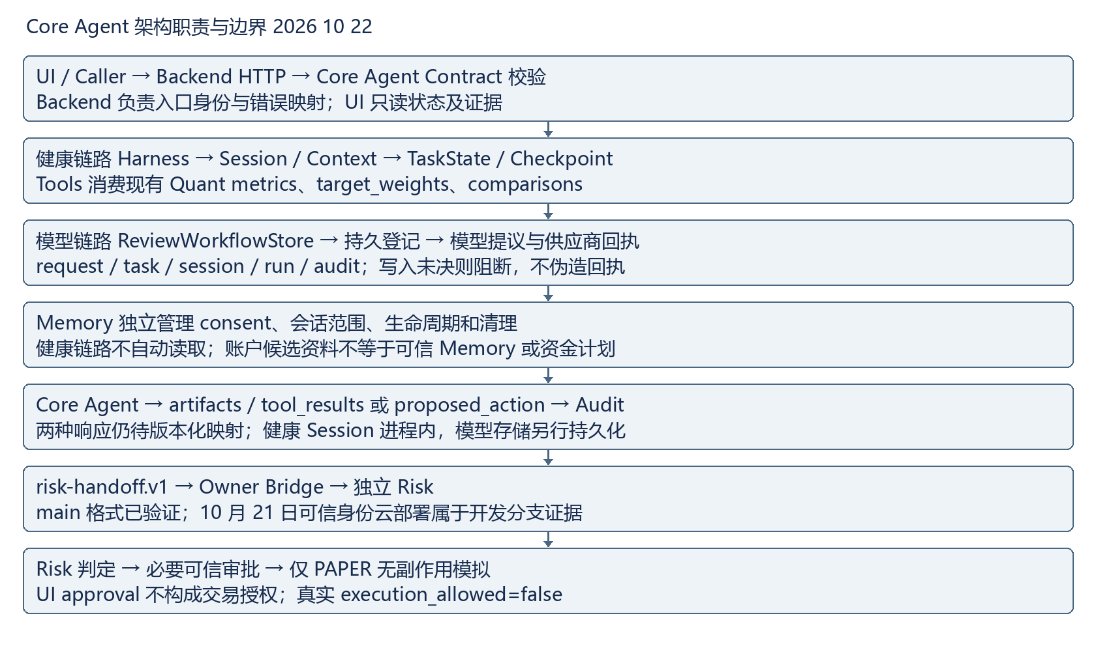
图 1 Core Agent 架构图
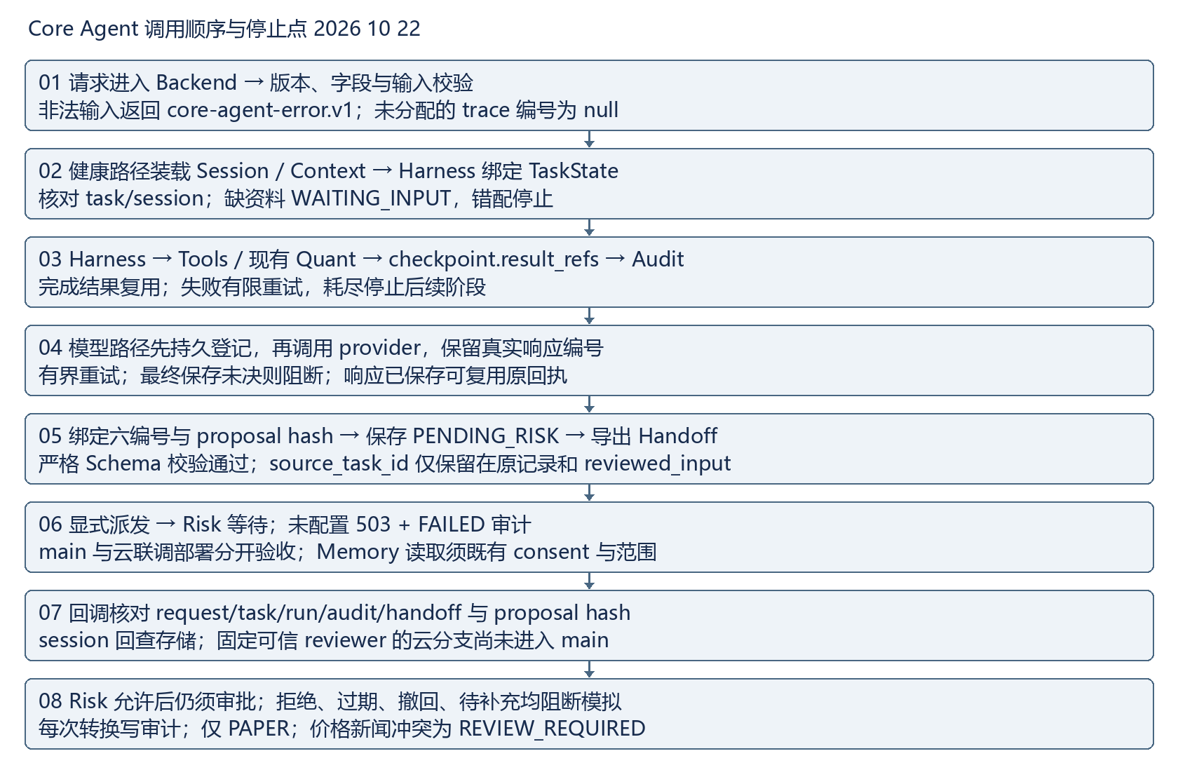
图 2 模块调用时序图

